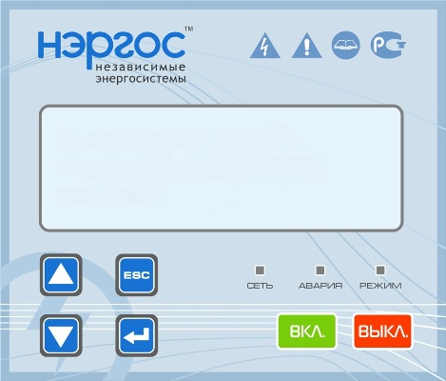

Панель управления 1107
для
Источника бесперебойного питания (ИБП)
НЭРГОС НРП-Х-Х

Содержание:

1. Панель 1107. Внешний вид и назначение кнопок и индикаторов – стр.3
2. Индикация аварий – стр.4-5
3. Индикация режимов работы – стр.5-6
4. Настройка ИБП – стр. 6-9
5. Экран технических параметров – стр. 10

1.Панель 1107. Внешний вид и назначение кнопок управления и индикаторов

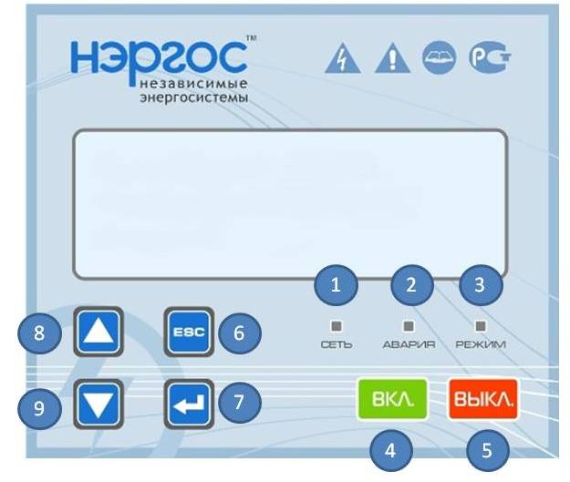

1. Индикатор «Сеть». Показывает наличие внешней питающей сети на входе устройства.
2. Индикатор «АВАРИЯ». Указывает на наличие аварий с выводом на экран (верхняя строка). В случае когда производится первоначальный запуск ИБП указывает что не все ИБП системы включены.
3. Индикатор «РЕЖИМ». Включенный индикатор указывает что ИБП включен и находится в рабочем состоянии
4. Кнопка «ВКЛ». Включение ИБП.
5. Кнопка «ВЫКЛ». Выключение ИБП.
6. Кнопка «ESC». Выход из меню.
7. Кнопка «ВВОД». Подтверждение выбранного параметра
8. Кнопка «ВВЕРХ». Движение по меню вверх.
9. Кнопка «ВНИЗ». Движение по меню вниз

2.Индикация аварийных ситуаций:

2.1. В случае разряда АКБ ниже заданного порога на индикаторе выводится соответствующее предупреждение. ИБП при этом отключается включает индикатор аварии. Эта функция служит для защиты АКБ от глубокого разряда. Для сброса данной аварии нажмите кнопку ВЫКЛ или дождитесь появления внешней питающей сети (при этом сброс аварии произойдет автоматически).

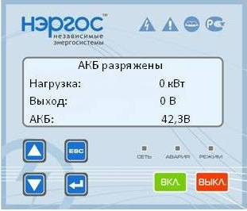

2.2. Превышение нагрузкой пиковой мощности ИБП. В частности такую аварию могут вызывать пусковые токи нагрузки, короткое замыкание в нагрузке. Для сброса данной аварии нажмите кнопку ВЫКЛ. Далее произведите запуск ИБП (нажатием кнопки ВКЛ) и убедитесь что данная аварийная ситуация не возникла вновь. При повторении аварии после перезапуска ИБП, проверьте нагрузку.

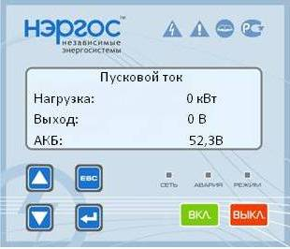

2.3. Данная неисправность возникает в случае отказа вентиляторов охлаждения или превышении температуры воздуха окружающей среды (+40). В редких случаях к перегреву ключей может привести внутренняя неисправность ИБП. Перед сбросом аварии убедитесь в работоспособности вентиляторов (слышен шум работы)? Если неисправность возникает снова, обратитесь в сервисный центр.

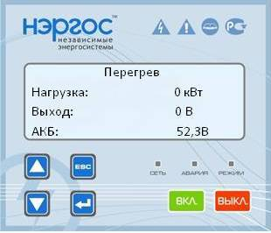

2.4. Индикация общей неисправности ИБП. Обратитесь в сервисный центр. При первоначальном запуске проверьте автомат защиты АКБ. Если авария возникла во время работы ИБП, обратитесь в сервисный центр. Внимание: Автомат защиты при этом не включать.

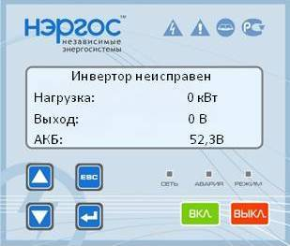

3.Индикация режимов работы:

3.1. ИБП находится режиме ожидания или выключен. Если ИБП в режиме ожидания, то индикатор РЕЖИМ горит зеленым цветом. Режим ожидания ИБП означает, что АКБ заряжены, внешняя питающая сеть в допуске, в случае отключения внешней питающей сети ИБП переключится на АКБ. Если ИБП выключен, индикатор режим не подсвечен и при отключении внешней питающей сети ИБП не будет обеспечивать питание нагрузки.

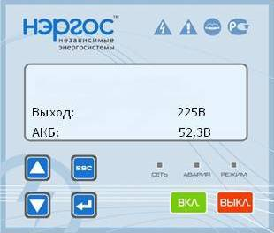

3.2. ИБП находится в режиме инвертирования, внешняя питающая сеть отсутствует. На экран выводятся данные о нагрузке, выходном напряжении ИБП и напряжении АКБ.

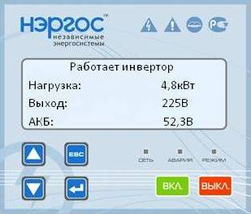

3.3. Режим заряда АКБ. Выводятся данные о мощности потребляемой зарядным устройством, мощности нагрузки, выходному напряжению ( в данном режиме выходное напряжение является напряжением внешней питающей сети) и текущем напряжении АКБ.

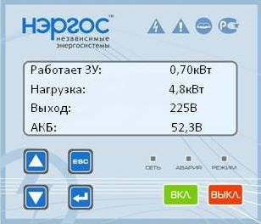

4.Настройка параметров (для входа меню настроек с помощью кнопок ВВЕРХ/ВНИЗ меняйте экраны до появления надписи “УСТАНОВКА”)

4.1.Ввод пароля:
Пользуясь стрелками ВВЕРХ/ВНИЗ и кнопкой ВВОД, введите пароль (по умолчанию 0000). При правильном введении пароля экран поменяется на меню настроек. Если пароль введен неверно будет произведен выход в стандартное окно индикации режимов. Повторите процедуру входа в меню настройки параметров.

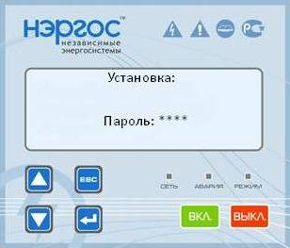

4.2. Меню настроек параметров
Меню настроек состоит из двух экранов. Пользуясь стрелками ВВЕРХ/ВНИЗ, выберите необходимый параметр и нажмите кнопку ВВОД.

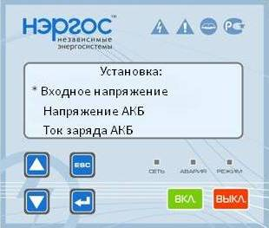

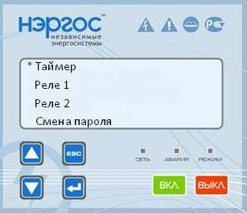

4.3.1.Диапазон входного напряжения для перехода в режим инвертирования и обратно.
Для выбора и изменения параметра пользуйтесь стрелками ВВЕРХ/ВНИЗ и кнопкой ВВОД. Выход в меню кнопкой ESC. Справа указан нижний порог напряжения питающей сети, при принижении которого ИБП переключится на АКБ. Слева верхний порог, при превышении которого ИБП переключится на работу от АКБ. Изменение порогов напряжений осуществляется с шагом 4В. Гистерезис переключений 4В.

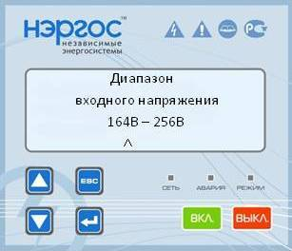

4.3.2. Настройка порогов АКБ.
ЗАРЯД – верхнее значение напряжения системы АКБ при заряде (установка значения согласно инструкции к АКБ). Заводская установка 55,2В (для ИБП 48В), 27,6В (для ИБП 24В).
ГЕНЕР. – значение напряжения АКБ при принижении которого будет дана команда на запуск резервной электростанции (см пункт настройки РЕЛЕ1)
РАЗРЯД – нижнее значение напряжения АКБ при принижении которого будет произведено аварийное отключение ИБП с выводом соответствующей аварии на экран.

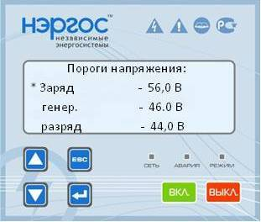

4.3.3. Ток заряда АКБ.
Уставка максимального зарядного тока для системы АКБ. Зарядное устройство ИБП будет ограничивать ток заряда до заданного значения. Значение параметра устанавливается согласно инструкции производителя АКБ. Заводская уставка 4А. Окончание заряда будет фиксироваться при падении зарядного тока до 12% от установленного максимального тока заряда.

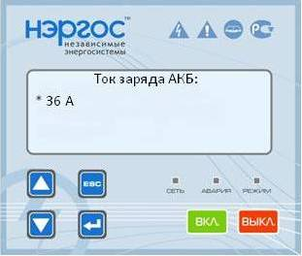

4.3.4. Таймер.
Данные настройки позволяют избежать аварийных ситуаций при неисправных или изношенных АКБ.
ИНВЕРТОРА – максимальное время работы ИБП в одном цикле. При установке прочерков время работы неограниченно (заводская установка).
ЗУ t min – минимальное время работы зарядного устройства в одном цикле. (в течении этого времени ИБП не останавливает заряд даже в случае падения величины зарядного тока ниже 12%). Заводская установка 1 час.
ЗУ t mах – максимальное время работы зарядного устройства в одном цикле. (по прошествии установленного времени заряд будет остановлен вне зависимости от текущего значения зарядного тока). Заводская уставка 12 часов.

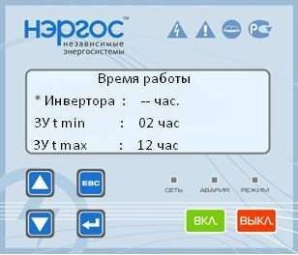

4.3.5.Настройка выходного реле №1
В данном разделе производится выбор работы выходного реле №1 по одному из предустановленных сценариев. Выбор осуществляется с помощью стрелок ВВЕРХ/ВНИЗ и кнопки ВВОД. Для проверки работы реле и работы внешнего оборудования предусмотрено ручное включение в строке ПРОВЕРКА. Внимание! максимальный коммутирующий ток реле 0,5А. Максимальное напряжение 60В DC.

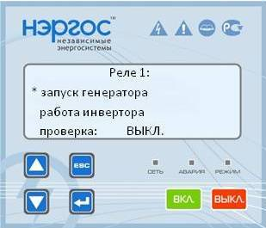

4.3.6.Настройка выходного реле №2
В данном разделе производится выбор работы выходного реле №2 по одному из предустановленных сценариев. Выбор осуществляется с помощью стрелок ВВЕРХ/ВНИЗ и кнопки ВВОД. Для проверки работы реле и работы внешнего оборудования предусмотрено ручное включение в строке ПРОВЕРКА.
Внимание! максимальный коммутирующий ток реле 0,5А. Максимальное напряжение 60В DC

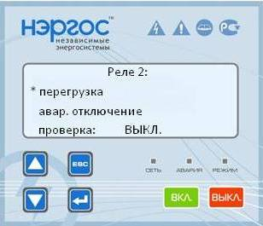

7. Смена пароля.
Для смены пароля введите с помощью стрелок ВВЕРХ/ВНИЗ и кнопки ВВОД, старый пароль (заводской пароль 0000) и новый пароль. Внимание! В случае утраты пароля, сброс на заводские установки возможен только сервисным инженером компании НЭРГОС.

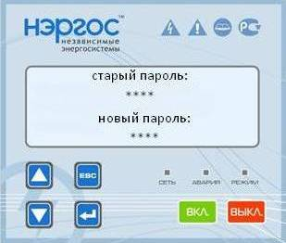

5.Экран технических параметров (для входа меню настроек из любого окна индикации режимов нажмите кнопку “ВВОД”)

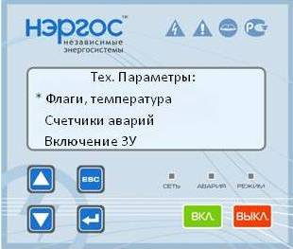

1.Флаги, температура
Экран сервисных параметров ИБП. Информация представленная в данном разделе используется сервисным центром производителя для удаленного определения неисправности в случае некорректной работы ИБП.

2.Счетчики аварий .
В данном разделе меню ведется статистика возникновения аварийных ситуаций при эксплуатации ИБП. Сброс счетчиков аварий возможен только сервисным инженером компании НЭРГОС. ABlow – низкое напряжение АКБ (авария “АКБ разряжены”). Uout – пропадание напряжения на выходе ИБП (падение напряжения на выходе ИБП ниже 180В/50Гц). ShortCut – короткое замыкание в цепи нагрузки на выходе ИБП. Over – перегрузка. Heat – перегрев.

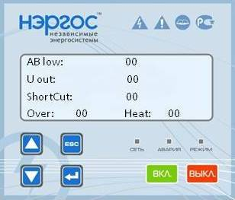

3.Включение ЗУ.
Принудительное включение зарядного устройства. С помощью стрелок ВВЕРХ/ВНИЗ и кнопки ВВОД установите и подтвердите маркер. При этом ИБП запустит цикл заряда АКБ. Остановка заряда при ручном запуске произойдет автоматически при падении зарядного тока до 12% от установленного в разделе “Ток заряда АКБ”

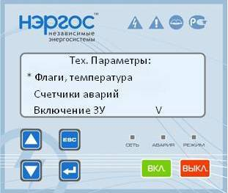

Панель управления 1107
для
Источника бесперебойного питания (ИБП)
НЭРГОС НРП-Х-Х

Содержание:

1. Панель 1107. Внешний вид и назначение кнопок и индикаторов – стр.3
2. Индикация аварий – стр.4-5
3. Индикация режимов работы – стр.5-6
4. Настройка ИБП – стр. 6-9
5. Экран технических параметров – стр. 10

1.Панель 1107. Внешний вид и назначение кнопок управления и индикаторов

1. Индикатор «Сеть». Показывает наличие внешней питающей сети на входе устройства.
2. Индикатор «АВАРИЯ». Указывает на наличие аварий с выводом на экран (верхняя строка). В случае когда производится первоначальный запуск ИБП указывает что не все ИБП системы включены.
3. Индикатор «РЕЖИМ». Включенный индикатор указывает что ИБП включен и находится в рабочем состоянии
4. Кнопка «ВКЛ». Включение ИБП.
5. Кнопка «ВЫКЛ». Выключение ИБП.
6. Кнопка «ESC». Выход из меню.
7. Кнопка «ВВОД». Подтверждение выбранного параметра
8. Кнопка «ВВЕРХ». Движение по меню вверх.
9. Кнопка «ВНИЗ». Движение по меню вниз

2.Индикация аварийных ситуаций:

2.1. В случае разряда АКБ ниже заданного порога на индикаторе выводится соответствующее предупреждение. ИБП при этом отключается включает индикатор аварии. Эта функция служит для защиты АКБ от глубокого разряда. Для сброса данной аварии нажмите кнопку ВЫКЛ или дождитесь появления внешней питающей сети (при этом сброс аварии произойдет автоматически).

2.2. Превышение нагрузкой пиковой мощности ИБП. В частности такую аварию могут вызывать пусковые токи нагрузки, короткое замыкание в нагрузке. Для сброса данной аварии нажмите кнопку ВЫКЛ. Далее произведите запуск ИБП (нажатием кнопки ВКЛ) и убедитесь что данная аварийная ситуация не возникла вновь. При повторении аварии после перезапуска ИБП, проверьте нагрузку.

2.3. Данная неисправность возникает в случае отказа вентиляторов охлаждения или превышении температуры воздуха окружающей среды (+40). В редких случаях к перегреву ключей может привести внутренняя неисправность ИБП. Перед сбросом аварии убедитесь в работоспособности вентиляторов (слышен шум работы)? Если неисправность возникает снова, обратитесь в сервисный центр.

2.4. Индикация общей неисправности ИБП. Обратитесь в сервисный центр. При первоначальном запуске проверьте автомат защиты АКБ. Если авария возникла во время работы ИБП, обратитесь в сервисный центр. Внимание: Автомат защиты при этом не включать.

3.Индикация режимов работы:

3.1. ИБП находится режиме ожидания или выключен. Если ИБП в режиме ожидания, то индикатор РЕЖИМ горит зеленым цветом. Режим ожидания ИБП означает, что АКБ заряжены, внешняя питающая сеть в допуске, в случае отключения внешней питающей сети ИБП переключится на АКБ. Если ИБП выключен, индикатор режим не подсвечен и при отключении внешней питающей сети ИБП не будет обеспечивать питание нагрузки.

3.2. ИБП находится в режиме инвертирования, внешняя питающая сеть отсутствует. На экран выводятся данные о нагрузке, выходном напряжении ИБП и напряжении АКБ.

3.3. Режим заряда АКБ. Выводятся данные о мощности потребляемой зарядным устройством, мощности нагрузки, выходному напряжению ( в данном режиме выходное напряжение является напряжением внешней питающей сети) и текущем напряжении АКБ.

4.Настройка параметров (для входа меню настроек с помощью кнопок ВВЕРХ/ВНИЗ меняйте экраны до появления надписи “УСТАНОВКА”)

4.1.Ввод пароля:
Пользуясь стрелками ВВЕРХ/ВНИЗ и кнопкой ВВОД, введите пароль (по умолчанию 0000). При правильном введении пароля экран поменяется на меню настроек. Если пароль введен неверно будет произведен выход в стандартное окно индикации режимов. Повторите процедуру входа в меню настройки параметров.

4.2. Меню настроек параметров
Меню настроек состоит из двух экранов. Пользуясь стрелками ВВЕРХ/ВНИЗ, выберите необходимый параметр и нажмите кнопку ВВОД.

4.3.1.Диапазон входного напряжения для перехода в режим инвертирования и обратно.
Для выбора и изменения параметра пользуйтесь стрелками ВВЕРХ/ВНИЗ и кнопкой ВВОД. Выход в меню кнопкой ESC. Справа указан нижний порог напряжения питающей сети, при принижении которого ИБП переключится на АКБ. Слева верхний порог, при превышении которого ИБП переключится на работу от АКБ. Изменение порогов напряжений осуществляется с шагом 4В. Гистерезис переключений 4В.

4.3.2. Настройка порогов АКБ.
ЗАРЯД – верхнее значение напряжения системы АКБ при заряде (установка значения согласно инструкции к АКБ). Заводская установка 55,2В (для ИБП 48В), 27,6В (для ИБП 24В).
ГЕНЕР. – значение напряжения АКБ при принижении которого будет дана команда на запуск резервной электростанции (см пункт настройки РЕЛЕ1)
РАЗРЯД – нижнее значение напряжения АКБ при принижении которого будет произведено аварийное отключение ИБП с выводом соответствующей аварии на экран.

4.3.3. Ток заряда АКБ.
Уставка максимального зарядного тока для системы АКБ. Зарядное устройство ИБП будет ограничивать ток заряда до заданного значения. Значение параметра устанавливается согласно инструкции производителя АКБ. Заводская уставка 4А. Окончание заряда будет фиксироваться при падении зарядного тока до 12% от установленного максимального тока заряда.

4.3.4. Таймер.
Данные настройки позволяют избежать аварийных ситуаций при неисправных или изношенных АКБ.
ИНВЕРТОРА – максимальное время работы ИБП в одном цикле. При установке прочерков время работы неограниченно (заводская установка).
ЗУ t min – минимальное время работы зарядного устройства в одном цикле. (в течении этого времени ИБП не останавливает заряд даже в случае падения величины зарядного тока ниже 12%). Заводская установка 1 час.
ЗУ t mах – максимальное время работы зарядного устройства в одном цикле. (по прошествии установленного времени заряд будет остановлен вне зависимости от текущего значения зарядного тока). Заводская уставка 12 часов.

4.3.5.Настройка выходного реле №1
В данном разделе производится выбор работы выходного реле №1 по одному из предустановленных сценариев. Выбор осуществляется с помощью стрелок ВВЕРХ/ВНИЗ и кнопки ВВОД. Для проверки работы реле и работы внешнего оборудования предусмотрено ручное включение в строке ПРОВЕРКА. Внимание! максимальный коммутирующий ток реле 0,5А. Максимальное напряжение 60В DC.

4.3.6.Настройка выходного реле №2
В данном разделе производится выбор работы выходного реле №2 по одному из предустановленных сценариев. Выбор осуществляется с помощью стрелок ВВЕРХ/ВНИЗ и кнопки ВВОД. Для проверки работы реле и работы внешнего оборудования предусмотрено ручное включение в строке ПРОВЕРКА.
Внимание! максимальный коммутирующий ток реле 0,5А. Максимальное напряжение 60В DC

7. Смена пароля.
Для смены пароля введите с помощью стрелок ВВЕРХ/ВНИЗ и кнопки ВВОД, старый пароль (заводской пароль 0000) и новый пароль. Внимание! В случае утраты пароля, сброс на заводские установки возможен только сервисным инженером компании НЭРГОС.

5.Экран технических параметров (для входа меню настроек из любого окна индикации режимов нажмите кнопку “ВВОД”)

1.Флаги, температура
Экран сервисных параметров ИБП. Информация представленная в данном разделе используется сервисным центром производителя для удаленного определения неисправности в случае некорректной работы ИБП.

2.Счетчики аварий .
В данном разделе меню ведется статистика возникновения аварийных ситуаций при эксплуатации ИБП. Сброс счетчиков аварий возможен только сервисным инженером компании НЭРГОС. ABlow – низкое напряжение АКБ (авария “АКБ разряжены”). Uout – пропадание напряжения на выходе ИБП (падение напряжения на выходе ИБП ниже 180В/50Гц). ShortCut – короткое замыкание в цепи нагрузки на выходе ИБП. Over – перегрузка. Heat – перегрев.

3.Включение ЗУ.
Принудительное включение зарядного устройства. С помощью стрелок ВВЕРХ/ВНИЗ и кнопки ВВОД установите и подтвердите маркер. При этом ИБП запустит цикл заряда АКБ. Остановка заряда при ручном запуске произойдет автоматически при падении зарядного тока до 12% от установленного в разделе “Ток заряда АКБ”

Панель управления 1107
для
Источника бесперебойного питания (ИБП)
НЭРГОС НРП-Х-Х

Содержание:

1. Панель 1107. Внешний вид и назначение кнопок и индикаторов – стр.3
2. Индикация аварий – стр.4-5
3. Индикация режимов работы – стр.5-6
4. Настройка ИБП – стр. 6-9
5. Экран технических параметров – стр. 10

1.Панель 1107. Внешний вид и назначение кнопок управления и индикаторов

1. Индикатор «Сеть». Показывает наличие внешней питающей сети на входе устройства.
2. Индикатор «АВАРИЯ». Указывает на наличие аварий с выводом на экран (верхняя строка). В случае когда производится первоначальный запуск ИБП указывает что не все ИБП системы включены.
3. Индикатор «РЕЖИМ». Включенный индикатор указывает что ИБП включен и находится в рабочем состоянии
4. Кнопка «ВКЛ». Включение ИБП.
5. Кнопка «ВЫКЛ». Выключение ИБП.
6. Кнопка «ESC». Выход из меню.
7. Кнопка «ВВОД». Подтверждение выбранного параметра
8. Кнопка «ВВЕРХ». Движение по меню вверх.
9. Кнопка «ВНИЗ». Движение по меню вниз

2.Индикация аварийных ситуаций:

2.1. В случае разряда АКБ ниже заданного порога на индикаторе выводится соответствующее предупреждение. ИБП при этом отключается включает индикатор аварии. Эта функция служит для защиты АКБ от глубокого разряда. Для сброса данной аварии нажмите кнопку ВЫКЛ или дождитесь появления внешней питающей сети (при этом сброс аварии произойдет автоматически).

2.2. Превышение нагрузкой пиковой мощности ИБП. В частности такую аварию могут вызывать пусковые токи нагрузки, короткое замыкание в нагрузке. Для сброса данной аварии нажмите кнопку ВЫКЛ. Далее произведите запуск ИБП (нажатием кнопки ВКЛ) и убедитесь что данная аварийная ситуация не возникла вновь. При повторении аварии после перезапуска ИБП, проверьте нагрузку.

2.3. Данная неисправность возникает в случае отказа вентиляторов охлаждения или превышении температуры воздуха окружающей среды (+40). В редких случаях к перегреву ключей может привести внутренняя неисправность ИБП. Перед сбросом аварии убедитесь в работоспособности вентиляторов (слышен шум работы)? Если неисправность возникает снова, обратитесь в сервисный центр.

2.4. Индикация общей неисправности ИБП. Обратитесь в сервисный центр. При первоначальном запуске проверьте автомат защиты АКБ. Если авария возникла во время работы ИБП, обратитесь в сервисный центр. Внимание: Автомат защиты при этом не включать.

3.Индикация режимов работы:

3.1. ИБП находится режиме ожидания или выключен. Если ИБП в режиме ожидания, то индикатор РЕЖИМ горит зеленым цветом. Режим ожидания ИБП означает, что АКБ заряжены, внешняя питающая сеть в допуске, в случае отключения внешней питающей сети ИБП переключится на АКБ. Если ИБП выключен, индикатор режим не подсвечен и при отключении внешней питающей сети ИБП не будет обеспечивать питание нагрузки.

3.2. ИБП находится в режиме инвертирования, внешняя питающая сеть отсутствует. На экран выводятся данные о нагрузке, выходном напряжении ИБП и напряжении АКБ.

3.3. Режим заряда АКБ. Выводятся данные о мощности потребляемой зарядным устройством, мощности нагрузки, выходному напряжению ( в данном режиме выходное напряжение является напряжением внешней питающей сети) и текущем напряжении АКБ.

4.Настройка параметров (для входа меню настроек с помощью кнопок ВВЕРХ/ВНИЗ меняйте экраны до появления надписи “УСТАНОВКА”)

4.1.Ввод пароля:
Пользуясь стрелками ВВЕРХ/ВНИЗ и кнопкой ВВОД, введите пароль (по умолчанию 0000). При правильном введении пароля экран поменяется на меню настроек. Если пароль введен неверно будет произведен выход в стандартное окно индикации режимов. Повторите процедуру входа в меню настройки параметров.

4.2. Меню настроек параметров
Меню настроек состоит из двух экранов. Пользуясь стрелками ВВЕРХ/ВНИЗ, выберите необходимый параметр и нажмите кнопку ВВОД.

4.3.1.Диапазон входного напряжения для перехода в режим инвертирования и обратно.
Для выбора и изменения параметра пользуйтесь стрелками ВВЕРХ/ВНИЗ и кнопкой ВВОД. Выход в меню кнопкой ESC. Справа указан нижний порог напряжения питающей сети, при принижении которого ИБП переключится на АКБ. Слева верхний порог, при превышении которого ИБП переключится на работу от АКБ. Изменение порогов напряжений осуществляется с шагом 4В. Гистерезис переключений 4В.

4.3.2. Настройка порогов АКБ.
ЗАРЯД – верхнее значение напряжения системы АКБ при заряде (установка значения согласно инструкции к АКБ). Заводская установка 55,2В (для ИБП 48В), 27,6В (для ИБП 24В).
ГЕНЕР. – значение напряжения АКБ при принижении которого будет дана команда на запуск резервной электростанции (см пункт настройки РЕЛЕ1)
РАЗРЯД – нижнее значение напряжения АКБ при принижении которого будет произведено аварийное отключение ИБП с выводом соответствующей аварии на экран.

4.3.3. Ток заряда АКБ.
Уставка максимального зарядного тока для системы АКБ. Зарядное устройство ИБП будет ограничивать ток заряда до заданного значения. Значение параметра устанавливается согласно инструкции производителя АКБ. Заводская уставка 4А. Окончание заряда будет фиксироваться при падении зарядного тока до 12% от установленного максимального тока заряда.

4.3.4. Таймер.
Данные настройки позволяют избежать аварийных ситуаций при неисправных или изношенных АКБ.
ИНВЕРТОРА – максимальное время работы ИБП в одном цикле. При установке прочерков время работы неограниченно (заводская установка).
ЗУ t min – минимальное время работы зарядного устройства в одном цикле. (в течении этого времени ИБП не останавливает заряд даже в случае падения величины зарядного тока ниже 12%). Заводская установка 1 час.
ЗУ t mах – максимальное время работы зарядного устройства в одном цикле. (по прошествии установленного времени заряд будет остановлен вне зависимости от текущего значения зарядного тока). Заводская уставка 12 часов.

4.3.5.Настройка выходного реле №1
В данном разделе производится выбор работы выходного реле №1 по одному из предустановленных сценариев. Выбор осуществляется с помощью стрелок ВВЕРХ/ВНИЗ и кнопки ВВОД. Для проверки работы реле и работы внешнего оборудования предусмотрено ручное включение в строке ПРОВЕРКА. Внимание! максимальный коммутирующий ток реле 0,5А. Максимальное напряжение 60В DC.

4.3.6.Настройка выходного реле №2
В данном разделе производится выбор работы выходного реле №2 по одному из предустановленных сценариев. Выбор осуществляется с помощью стрелок ВВЕРХ/ВНИЗ и кнопки ВВОД. Для проверки работы реле и работы внешнего оборудования предусмотрено ручное включение в строке ПРОВЕРКА.
Внимание! максимальный коммутирующий ток реле 0,5А. Максимальное напряжение 60В DC

7. Смена пароля.
Для смены пароля введите с помощью стрелок ВВЕРХ/ВНИЗ и кнопки ВВОД, старый пароль (заводской пароль 0000) и новый пароль. Внимание! В случае утраты пароля, сброс на заводские установки возможен только сервисным инженером компании НЭРГОС.

5.Экран технических параметров (для входа меню настроек из любого окна индикации режимов нажмите кнопку “ВВОД”)

1.Флаги, температура
Экран сервисных параметров ИБП. Информация представленная в данном разделе используется сервисным центром производителя для удаленного определения неисправности в случае некорректной работы ИБП.

2.Счетчики аварий .
В данном разделе меню ведется статистика возникновения аварийных ситуаций при эксплуатации ИБП. Сброс счетчиков аварий возможен только сервисным инженером компании НЭРГОС. ABlow – низкое напряжение АКБ (авария “АКБ разряжены”). Uout – пропадание напряжения на выходе ИБП (падение напряжения на выходе ИБП ниже 180В/50Гц). ShortCut – короткое замыкание в цепи нагрузки на выходе ИБП. Over – перегрузка. Heat – перегрев.

3.Включение ЗУ.
Принудительное включение зарядного устройства. С помощью стрелок ВВЕРХ/ВНИЗ и кнопки ВВОД установите и подтвердите маркер. При этом ИБП запустит цикл заряда АКБ. Остановка заряда при ручном запуске произойдет автоматически при падении зарядного тока до 12% от установленного в разделе “Ток заряда АКБ”

